铜仁一中2016—2017学年高一年级第二学期半期考试
历史试题
本试卷共分第I卷（选择题）和第II卷（非选择题）两部分，满分100分。

第I卷（选择题 50分）
一、选择题（本题共25个小题，每题2分，共50分。）
1.《诗经•大田》写道“有渰萋萋，兴雨祁祁。雨我公田，遂及我私。”从这些充满现实主义古典文学气息的文字中，我们能探究到的古代经济信息是（ ）
A．精耕细作技术成熟 B．井田制趋于瓦解
C．小农经济发展完善 D．土地兼并严重
2．中国古代农业的耕作方式经历了从集体劳作到个体农耕的变化，这一变化的根本原因是（ ）
A.政府政策的引导
B.家庭手工业的出现
C.国家统一的完成
D.生产工具的进步
3．史书记载：“水激轮转，人筒兜水，次第下倾于岸上…以灌稻田，日夜不息，绝胜人力。”这种提水灌溉工具最早出现于（ ）
A. 东汉 B. 曹魏
C. 唐朝 D. 北宋
4．秦汉时期，盐铁等官营手工作坊中劳动者的主要来源有：官府奴脾、犯罪刑徒、官府征发的服役者以及有一定手艺的自由身份的工匠。可见秦汉时期官营手工业（ ）
A. 工艺水平不高 B. 效率极其低下
C. 产品与市场无关 D. 不计劳动力成本
5.在一座古墓中发现了黑亮如漆的黑陶，洁白如雪的白瓷，闻名中外的粉彩和珐琅彩。这座墓葬的时间应不早于（ ）
A.魏晋 B.隋唐
C.宋代 D.清代
6．“市”是中国古代商品交换的场所。下列有关“市”的发展表述，正确的是（ ）
A. 汉代的“市”有专门的管理机构，交易必须明码标价
B. 南北朝时出现了民间集市，政府设有“草市尉”管理
C. 唐代草市已演进为地方商业中心，具有完备饮食服务
D. 宋代的“市”突破了坊市限制，且对“市”不再监管
7．“海者，闽人之田”、“潮漳以番舶为利”。宋朝以来，出海贸易被视为沿海居民衣食之源。明朝倭寇成患，甚至中国沿海平民一度成为倭寇的主体。造成这种状况的主要原因是（ ）
A. “海禁”政策的恶果
B. 官方朝贡贸易体系的弊端
C. 对外贸易无利可图
D. 国家掌握对外贸易决策权
8.明代晋商范世奎经商西北，“义而资益巨，占良田数百亩”；清代乾隆时期，山西浑源、榆次两个州县的富商大贾“且多置买田地”。当时，这一社会现象( )
A．阻碍了资本主义萌芽的成长
B．促进了商品货币经济的活跃
C．大大增强了城市的经济功能
D．便利了商业资本的迅速积聚
9．下表是甲午中日战争前中国洋纱输入的情况。据此推断洋纱的输入( )
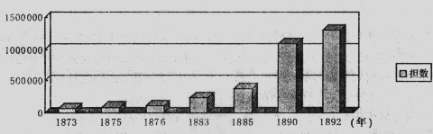
A．瓦解了传统小农家庭“男耕女织”的生产结构
B．便利了洋布对华大量倾销
C．加速了家庭纺织业的纺织分离
D．满足了民族工业发展的需要
10．天津开埠后,直隶顺德府（今河北邢台）农民开始在农闲时结伙赴陕甘蒙等地贩运皮毛,冬去春回。到20世纪初,收购的皮毛除大量转运到天津供出口外,部分生皮在顺德加工成皮袄、皮褥等向国内销售。在皮毛运销和加工业带动下,从事非农业生产的人越来越多。这一现象主要表明（ ）
A. 中国内地农村经济市场化程度提高
B. 近代天津是北方重要港口城市
C. 外国资本主义全面冲击中国传统经济
D. 中国农村的自然经济开始解体
11．学者认为，晚清时期民族工业发展可分三个阶段。第一个阶段，官办企业是主体；第二阶段，民营企业开始成为主力；第三阶段，民营企业主导发展，中国的现代化酝酿全面启动。以下表述不正确的是（ ）
A．第一阶段是以鸦片战争为开端
B．第二阶段到甲午战争为开端
C．第三阶段开始于清末新政
D．官办企业与民营企业一消一长
- “今兹共和政体成立，喁喁望治之民，……而所谓产业革命者，今也其时矣”。对于这一时期的“产业革命”描述正确的是（ ）
A. 因官僚资本的出现很快结束
B. 速度和规模超过了过去半个世纪的成就
C. 面粉业是当时最大的新式工业
D. 形成了中国民族工业发展的第一个高潮
13．1928年5月10日《大公报》刊登了明星啤酒公司的广告：“国货啤酒，商标马棋，中西医士，迭经化验，众口一词，卫生妙剂，功能杀菌，开胃健脾。”结合时代背景，对以上文字认识正确的有（ ）
①提倡国货是当时的社会思潮；②时值民族工业的春天，中国企业以广告的形式扩大销路；
③说明西方文明的传入，推动了中国人饮食的变化；④民族工业的活跃，部分得益于当时政府鼓励工商业的政策
A．①②③ B．②③④WWW.ziyuanku.com
C．①③ D．①③④
14．据统计，在1872年到1913年之间，中国近代民族资本主义企业的创办人中，地主占55.9%，商人占18.3%，买办占24.8%，而且投资于近代实业的地主大多有某种官僚身份。据材料可判断（ ）
A. 近代民族实业发展环境良好
B. 晚清地主大多热心投资实业
C. 政府积极鼓励近代实业发展
D. 资产阶级进行革命有两面性
15.下图是作于1930年的漫画《这把破扇子，哪能抵挡得住外来的狂风骤雨！》。下列说法不正确的是（ ）
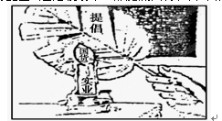
注：
图片中的蜡烛、火焰、扇子分别标有“实业”、“国货”、“提倡”字样
A．蜡烛和火苗：代表中国民族工业及其生产的产品(国货)
B．破扇子：中国政府的鼓励、提倡和中国人民“实业救国”的决心
C．狂风骤雨：西方列强的经济侵略和本国官僚资本的挤压
D．漫画反映了中国民族工业在半殖民地半封建社会的曲折艰难发展
16．经过新中国初期三年国民经济恢复，私营企业的大多数……不再是纯粹的私人资本主义性质，而是在人民政府管理之下的、同社会主义经济相联系的、并受工人监督的国家资本主义企业了。这种状况（ ）
A. 说明国民经济恢复收到良好效果
B. 为社会主义改造奠定了良好基础Ziyuanku.com
C. 确立了人民政府的经济领导地位
D. 把私营企业纳入了计划经济轨道
17．有人把我国建国后农村土地政策归纳为四个步骤：给农民土地——土地收归公有——提高土地公有化——给农民土地经营权。对应这种变化的事件顺序是（ ）
A．家庭联产承包责任制——人民公社运动——农业合作化——土地改革
B．土地改革——人民公社运动——农业合作化——家庭联产承包责任制
C．农业合作化——人民公社运动——土地改革——家庭联产承包责任制
D．土地改革——农业合作化——人民公社运动——家庭联产承包责任制
18．1962年，诗人戈壁舟发表了《新北邙行》组诗，其中有：“彩霞里伊水似风舞，白云中洛河如龙腾，看茫茫绿树大海，排排烟囱森林，座座工厂似战舰成队，成队的战舰呵，开始了万里航程!”诗歌直接反映了当时（ ）
- 人们环保的意识逐渐增强
- 中国海军迅速发展壮大
C. 中国工业化取得一定成就
D. 诗歌创作脱离社会现实
19．宣传画是历史的形象记录。下一画作反映的是（ ）
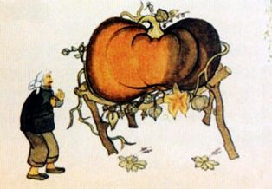
A．第一个五年计划成就斐然
B．“大跃进”时期的浮夸风
C．农村改革促进了农业振兴
D．“文革”严重破坏国民经济
20．1978年11月，安徽省凤阳县小岗村18位农民在契约中表示“坐牢杀头也甘心”；1979年，邓小平听取设立特区的汇报时指示“杀出一条血路来”。二者反映的共同问题是（ ）
A.冷战环境影响了改革进程
B. 经济基础薄弱制约着改革
C. 社会上改革的动机不强烈
D. 旧的观念和体制阻碍改革
21． 被海内外人士誉为20世纪90年代“进入中国经济大门，打开中国市场的金钥匙，连接中国与世界经济的桥梁”的是 （ ）
A．深圳特区 B．海南特区
C．上海浦东 D．港澳特别行政区
22．“我们必须从理论上搞懂，资本主义与社会主义的区分不在于是计划还是市场这样的问题。社会主义也有市场经济，资本主义也有计划控制。”最终明确了上述引文中“市场经济”体制目标的是
A. 中共十一届三中全会 B. 中共十二大
C. 中共十四大 D. 中共十五大
23．下图分别是20世纪50年代和60年代中国女青年群体流行的服装图片。导致两个时期服饰流行样式变化的相同的原因是（ ）
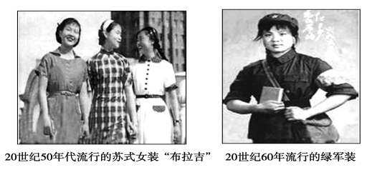
A．政治观念的影响$来&源：ziyuanku.com
B．审美情趣的变化
C．生活水平的提高
D．国际潮流的影响
24．随着汽车、火车、轮船在近代中国的出现，“乘客不分男女座，可怜坐下挤非常”这样的竹枝词也开始流行起来，这反映了（ ）
A.新式交通工具的出现冲击了传统的伦理道德
B.人们对新式交通工具的认同，方便快捷
C.新式交通工具并没有改善人们的出行状况
D.人们从没有停止过对交通工具改进的追求
25．中央电视台热播的《新闻联播》《午间半小时》《全球资讯榜》等栏目，主要发挥电视（ ）
A．娱乐的功能 B．传播资讯的功能
C．艺术展示的功能 D．编导与观众互动的功能
第II卷（非选择题 50分）
- 非选择题（本大题共3小题，第26题18分，第27题17分，第28题15分，共50分。）
26．阅读下列材料，回答问题。
材料一：从古至今，谈到“重农抑商”总是将农业和商业对立起来。但从整体上来说，中国大部分时间是重农不抑商，农业固然受到重视，但商业也并没有受到抑制，私人工商业一直有充分发展的空间。
——《中国古代真的“重农抑商”吗？》$来&源：ziyuanku.com
材料二：“城市”是由“城”与“市”这两个事物、两个功能要素结合为一的产物。《说文》中载：“城，以盛民地”。“市，买卖之所也。”中国农业时代的城市以政治行政管理功能为主，“城”的分量不仅大于“市”的分量，而且“市”的部分明显从属于“城”的部分。这些传统城市都是以绝对权力为基础，通过强制性贡赋等形式来维持城市运行。
——唐茂华《东西方城市化进程差异性比较及借鉴》
材料三：康熙年间，朝廷根据江南机户的请求，废除“织机不得逾百张”的限制，丝织业日趋兴盛，南京织机已逾三万张，出现了拥有织机五六百张的丝织工场。苏州东城比户习织，“专其业者不啻万家”，大多“雇人工织”，按件计酬。丝织生产的分工也更细密，机房织出的生绢生绸，还要经过练房、染房、漂房的加工。不管是机房、练房，还是染房、漂房，内部又有许多分工，如练房内部有煮、沤、曝等不同的工序分工。
请回答：
（1）结合所学知识，列举两宋及明清时期虽然受“重农抑商”政策的影响，但这一时期的私人工商业仍“一直有充分发展的空间”的表现。（8分）中·华.资*源%库 ziyuanku.com
（2）根据材料二概括中国传统城市中“城”与“市”的关系。（2分）请以唐宋时期的史实说明农业时代的“城”与“市”关系的演变。（4分）
（3）根据材料三，概括资本主义萌芽的发展状况。（4分）

27．阅读下列材料，回答问题。
材料一：十九世纪中叶，西方资本主义以炮舰打开了中国的大门。此后，中国于十九世纪后半期创建新式工业。当时，西方拼命地向中国推销纺织品和鸦片，而中国人向西方寻求的却是……“机船矿路”。“机”主要指兵器，“船”主要指战船，“矿”主要指煤矿，“路”指铁路……从封建统治集团分化出来的开明派部分地捕捉到时代脉搏，认识到这些基础产业和设施对中国“求强”、“求富”的重要意义。
——董志凯《从“机船矿路”到“瓶颈产业》
材料二：19世纪六七十年代至20世纪初中国民族资本主义工业简况表
年份 | 新办民族工业总数／家 | 新增民族工业资金总额／万元 | 平均每年设厂数／家 | 平均每年新增资本／万元
1869—1894 | 50多 | 500多 | 1．42 | 1．41
中/华-资*源%库1895—1900 | 100 | 4500 | 16．7 | 750
1901—1911 | 300 | 5600 | 31 | 510
1912—1919 | 600 | 13000 | 75 | 1625

材料三：
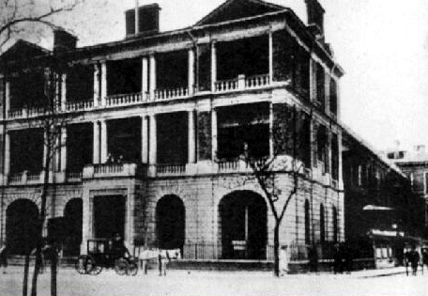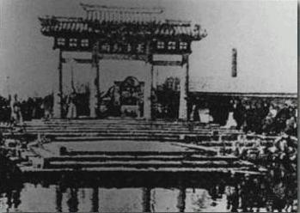
1872年创办轮船招商局 1898年创办的大生纱厂
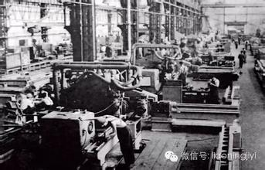
1953年沈阳第一机床厂 2016年中国超级计算机登世界第一
请回答：
（1）据材料一，归纳当时中国工业化的特点。（6分）
（3）材料二中民族资本主义工业在哪一时段发展最为显著？（1分）指出影响该时段发展的外部因素。（2分）
（3）依据材料三的图片并结合所学知识，简述近代以来中国工业化的发展历程。（8分）

中/华-资*源%库
28．阅读下列材料，回答问题。
材料一：我国工业中各种经济成分的变化情况（不包括手工业）
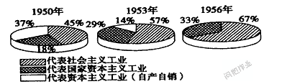

材料二：1996年我国工业总产值中各种经济成分的比重
集体经济 | 国有经济 | 混合经济中的公有成分 | 非公有制经济
40％ | 29％ | 7％ | 24％

请回答：
（1）材料一中，后两个图表反映了这一时期我国在所有制结构方面发生了什么重大变化？（4分）新中国的哪一政策造成了这一变化？（2分）
（3）材料二与材料一中1956年的图示相比，发生了什么变化?（2分） 请指出原因。（2分）
（3）综合以上两则材料，谈谈你对社会主义建设的认识。（5分）

铜仁一中2016—2017学年高一年级第二学期半期考试答案
一、选择题（50分）
题号 | 1 | 2 | 3 | 4 | 5 | 6 | 7 | 8 | 9 | 10 | 11 | 12 | 13
答案 | B | D | C | D | D | B | A | A | C | A | A | B | D
题号 | 14 | 15 | 16 | 17 | 18 | 19 | 20 | 21 | 22 | 23 | 24 | 25
答案 | D | C | B | D | C | B | D | C | C | A | A | B

二、非选择题（50分）
26（18分）
- 两宋时期：打破了坊市的时空限制，促进了商业的发展；出现纸币和娱乐场所；夜市繁荣。（任答两点，每点2分。）明清时期：资本主义萌芽在部分地区出现并发展；明朝中期，私人工商业超过了官营工商业；出现会馆和商帮。（任答两点，每点2分。）
（2）关系：“市”从属于“城”;“城”的分量大于“市”。（2分）演变：唐朝时，在坊市制度下，“城”“市”分开，但“城”外出现草市；到宋朝，“城”“市”界限打破。（4分）
（3）状况：手工工场的规模进一步扩大；雇工数量更多；分工更加细密。（任答两点，每点2分。）
27（17分）
（1）特点：在外国侵略下起步；侧重发展重工业；设备、技术等严重依赖外国；主导阶层来自于封建统治集团；以自强、求富为目的。（任答三点，每点2分）
（2）时段：1912—1919年。（1分）外部因素：第一次世界大战爆发后，欧洲列强忙于战争，暂时放松了对中国的经济侵略。（2分）
（3）发展历程：洋务派兴办企业，标志中国近代工业化起步。（2分）近代民族资本主义的发展，中国工业化进一步发展。（2分）新中国成立后，“一五”计划，奠定了工业化的初步基础。（2分）改革开放，以信息化带动工业化，工业化迅速发展。（2分）
28（15分）
（1）变化：我国社会主义经济和国家资本主义经济所占比重迅速增加；民族资本主义经济消失（4分）。政策：社会主义改造（或对资本主义工商业的社会主义改造）（2分）
（2）变化：由单一的公有制经济发展为以公有制经济为主体多种所有制经济成分并存。（2分）。原因：十一届三中全会后，我国进行了经济体制改革，使多种经济成分得到发展。（2分，若只答“农村经济体制改革”或“城市经济体制改革”只得1分 ）
（3）从国情出发，走中国特色的社会主义道路；与时俱进，不断创新经济体制；坚持改革开放；计划和市场有机结合等。（答出其中一点给2分，答出其中两点给5分）

